Тема недели: «Дикие животные и их детёныши»
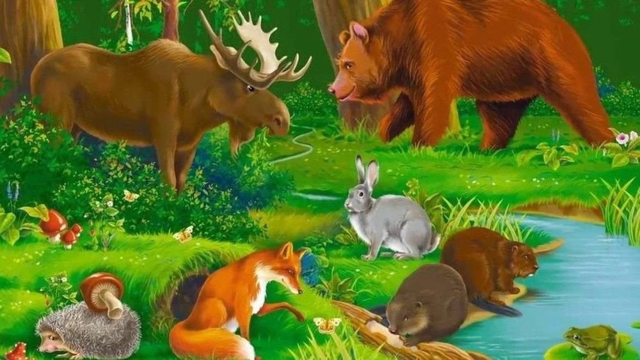
Игра «Кто у кого?»
Цель: учить детей находить малышей животных и называть их; развивать память, речь, внимание.
Атрибуты: серия картинок «Дикие животные с малышами»
Описание задания: соотнести изображения животных и их детенышей по парам
У медведицы - … (медвежонок, медвежата).
У лисицы - … (лисенок, лисята).
У белки - … (бельчонок, бельчата).
У волчицы - … (волчонок, волчата).
У ежихи - … (ежонок, ежата).
У зайчихи - … (зайчонок, зайчата).

Игра «Кто, где живет?»
Цель: формировать умения детей соотносить изображение животных с его местом обитания, правильно называя животное.
Описание задания: взрослый говорит, что у каждого зверя есть жилище, нужно помочь его найти. Ребенок ставит картинку с изображением жилища под картинку с соответствующим животным.
Белка живет в дупле.
Медведь живет в берлоге.
Лиса живет в норе.
Волк живет в логове.
Заяц живет под кустом.
Игра «Подбери словечко»
Цель: учить детей подбирать и называть слова-признаки, слова-действия.
Медведь (какой?) … (бурый, косолапый, неуклюжий).
Волк (какой?) … (серый, зубастый, злой).
Заяц (какой?) … (длинноухий, трусливый, пугливый).
Лиса (какая?) … (хитрая, рыжая, пушистая).
Медведь (что делает?) … (спит, переваливается, косолапит).
Волк (что делает?) … (воет, убегает, догоняет).
Лиса (что делает?) … (выслеживает, бежит, ловит).

